河婆中学2020-2021学年度第一学期高二月考1
生物试卷
- 单项选择题：本大题共12小题，每小题2分，共24分。在每小题给出的四个选项中，只有一项是符合题目要求的。
1.下列关于各级神经中枢功能的叙述错误的是（ ）
A.一般成年人可以“憋尿”，这说明高级中枢可以控制低级中枢
B.学习和记忆是人脑特有的高级功能
C.大脑皮层H区发生障碍的患者不能听懂别人谈话
D.“植物人”脑干、脊髓的中枢仍然能发挥调控作用
2.将水稻幼苗培养在含 MgSO₄的培养液中，一段时间后，发现营养液中Mg²⁺和SO₄²⁻的含量下降，下列叙述不合理的是（ ）
A. Mg²⁺进入根细胞不需要载体 B. MgSO₄必须溶解在水中才能被根吸收
C.根吸收的Mg²⁺可以参与叶绿素的形成 D.降低温度会影响水稻根系对Mg²⁺的吸收
3.如图所示，果蝇X染色体上基因(b)发生重复使正常的卵圆形眼变为棒状眼，下列叙述正确的是（ ）
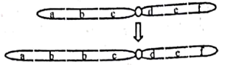
A.该变异在显微镜下不可见
B.该变异不为生物进化提供原材料
C.果蝇的棒状眼是染色体变异的结果
D.果蝇的棒状眼是基因突变的结果
4.下图表示人体内的细胞与外界环境之间进行物质交换的过程。Ⅰ、Ⅱ、Ⅲ、Ⅳ表示直接与内环境进行物质交换的四种器官，①②是有关的生理过程，据图分析下列说法正确的是（ ）
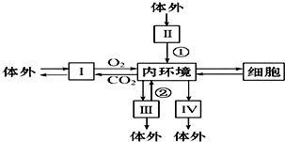

A.葡萄糖只能从内环境进入细胞，而不能从细胞进入内环境
B.内环境的稳态遭到破坏时，必将引起渗透压下降
C.Ⅲ器官功能异常，会导致内环境稳态被破坏
D.Ⅰ是产热的主要器官，Ⅳ是散热的主要器官
5.细胞间信息交流的方式有多种。精子进人卵细胞的过程以及哺乳动物内分泌腺分泌的激素作用于靶器官的过程中，细胞间信息交流的实现分别依赖于（ ）
A.突触传递，血液运输 B.胞间连丝传递，淋巴运输
C.突触传递，淋巴运输 D.细胞间直接接触，血液运输
6.右图是对甲状腺分泌活动的调节示意图(a、b、c代表激素)。下列有关分析错误的是（ ）
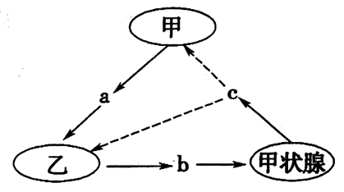
A.结构乙表示垂体
B.激素a为促甲状腺激素
C.甲状腺细胞是激素b的靶细胞
D.激素c含量过高时会抑制甲分泌激素a
7.洋葱根尖和小鼠骨髓细胞都能用于观察细胞的有丝分裂，比较实验操作和结果，叙述正确的是（ ）
A.在有丝分裂中期都能观察到染色体数目加倍
B.在有丝分裂末期都能观察到细胞板
C.都需要用盐酸溶液使细胞相互分离
D.都需要用低倍镜找到分裂细胞再换高倍镜观察
8.下列有关生物体遗传物质的叙述,不正确的是（ ）
A.HIV的遗传物质水解产生4种脱氧核苷酸 B.T₂噬菌体的遗传物质不含有硫元素
C.豌豆的遗传物质是DNA D.酵母菌的遗传物质主要分布在染色体上
9.以下关于实验的描述中，正确的是（ ）
A.西瓜汁中含有丰富的葡萄糖和果糖，可用作还原糖鉴定的材料
B.健那绿染液是专一性染线粒体的活细胞染料
C.在稀释的蛋清液中加入双缩脲试剂，水浴加热后，可看到溶液变为紫色
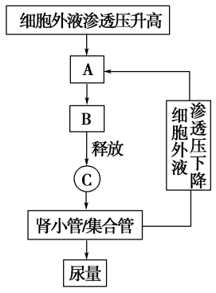
D.脂肪的鉴定实验中，用50%的盐酸洗去浮色
10.右图为人体细胞外液渗透压升高时部分调节示意图，
下列相关叙述错误的是（ ）
A.结构A可以作为感受器，接受刺激
B.激素C是由下丘脑分泌的抗利尿激素，释放量有所增加
C.在下丘脑相应区域会形成渴觉
D.该情况有可能是因吃的食物过咸所致
11.一个基因型为DdTt的精原细胞产生了四个精细胞，其基因与染色体的位置关系见下图。导致该结果最可能的原因是（ ）
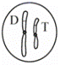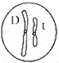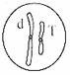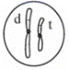
A．基因突变 B．染色体变异
C．非同源染色体自由组合 D．同源染色体非姐妹染色单体交叉互换
12.某男子患色盲病，他的一个次级精母细胞处于后期时，可能存在（ ）
A. 一个Y染色体，没有色盲基因 B. 两个Y染色体，两个色盲基因
C. 两个X染色体，两个色盲基因 D. 一个X染色体，一个Y染色体，一个色盲基因
- 单项选择题：本大题共4小题，每小题4分，共16分。在每小题给出的四个选项中，只有一项是符合题目要求的。
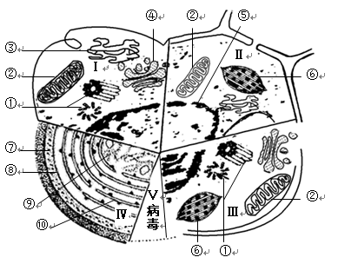
13.如图代表自然界中处于不同分类地位的5种体现生命现象的单位。图中Ⅰ、Ⅱ、Ⅲ、Ⅳ绘出了各自区分其他种生物的标志结构，下列说法正确的是（ ）

A.这5类生物共有的细胞器是核糖体
B.图中具双层膜结构的细胞器是②⑤⑥
C.Ⅳ类生物因没有线粒体，只能进行无氧呼吸
D.果蝇常作为生物实验的材料，属于Ⅰ类生物
14.大鼠的毛色由独立遗传的两对等位基因控制。用黄色大鼠与黑色大鼠进行杂交实验，结果如下图。据图判断，下列叙述正确的是（ ）
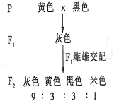

A. 黄色为显性性状，黑色为隐性性状
B. F₁与黄色亲本杂交，后代有两种表现型
C. F₁和F₂中灰色大鼠均为杂合体
D. F₂黑色大鼠与米色大鼠杂交，其后代中出现米色大鼠的概率为1/4
15.人体内的激素、酶、神经递质和抗体均有特定的生物活性，下列叙述正确的是（ ）
- 化学本质都是蛋白质，都由附着在内质网上的核糖体合成
- 当发挥特定作用后，它们都即刻被分解
- 都能和特定的物质或细胞结合后发挥特定的生物功能
- 都具有高效性，且在细胞内外都能发挥作用
16.图中电位计的电极都置于膜外，下列相关叙述错误的是（ ）
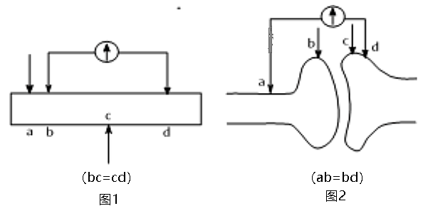
A. 刺激图1中的a点，指针发生两次方向相反的偏转
B. 刺激图1中的c点和图2中的b点，指针都不偏转
C. 剌激图2中的b点可能会引起神经递质的释放
D. 刺激图2中的c点，指针只发生一次偏转
- 非选择题：本大题共5小题，每小题12分，共60分，请根据要求作答。
17.（12分）如图所示为甘蔗叶肉细胞内的系列反应过程。据图回答下列问题：
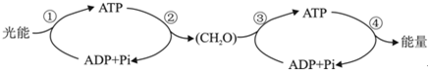
（1）过程①中叶绿体中的叶绿素主要吸收的光谱是______________，用纸层析法在定性滤纸条上分离显现的色素带，从上至下依次是____________________________。
（2）图中ATP的高能磷酸键全部断裂后得到的产物有_____________。②代表的是_________反应阶段，若想增加（CH₂O）的含量，可以采取的方法有________________________（回答两点即可）。
（3）过程③产生了[H]，是否消耗[H]。_______该过程发生的场所是___________________________。
（4）甘蔗叶肉细胞中也可以出现酒精，出现这种情况的原因是_______________________________。
18.（12分）下图为某双链DNA分子片段的平面结构示意图，遗传信息通过亲代DNA分子的复制传递给子代，从而保持遗传信息的连续性。请分析回答：
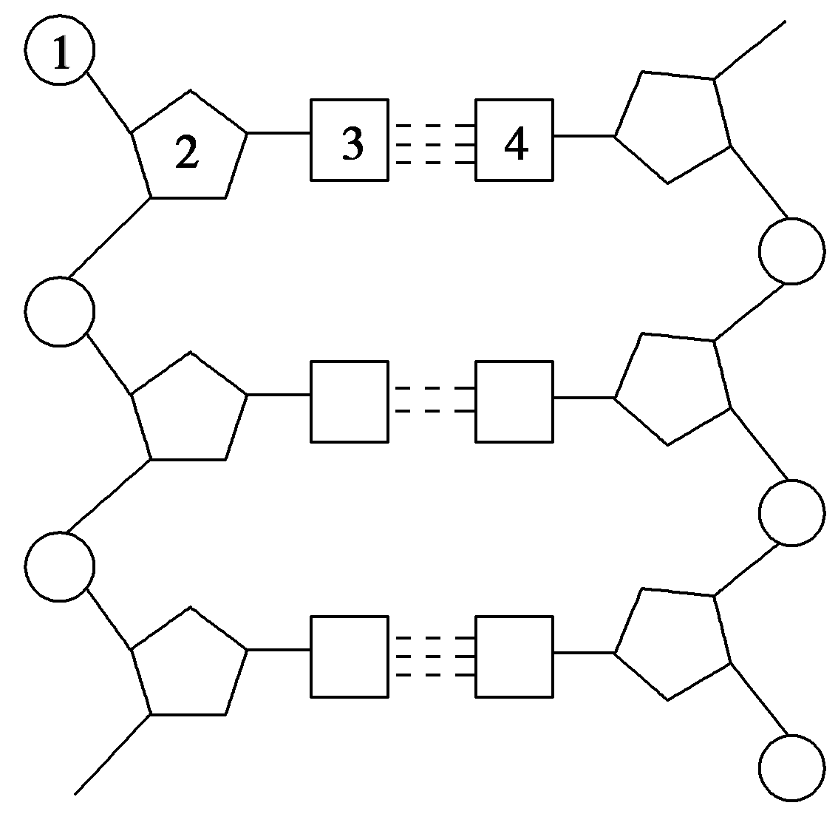
（1）由图可知，[1]___________和[2]___________ 交替连接，排列在外侧，构成了DNA分子的基本骨架。
（2）3和4通过________连接成碱基对，排列在内侧。若3表示胸腺嘧啶，则4应该是___________（填中文名称），碱基之间这种一一对应关系，叫做___________。
（3）DNA复制的特点是_______________，_______________。DNA复制过程参与的酶是____________________________。
（4）将一个细胞的DNA用¹⁵N标记，放入含¹⁴N的4种脱氧核苷酸培养液中，连续分裂4次。则含有¹⁴N的DNA细胞占总细胞数的________，含有¹⁵N的DNA细胞占总细胞数的_______。
19.（12分）下图为某动物生命活动调节的有关示意图，请据图回答：
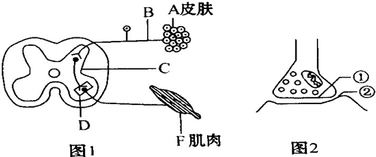
- 图1的D结构的名称是 ，神经纤维B在A中的细小分枝叫做 ，神经元轴突末梢多次分枝的末端膨大呈杯状或球状叫 。
（2）此动物若受到外界刺激，兴奋在图2结构传递时信号形式的转变过程是 。在B处给予适宜电刺激，该处神经纤维膜外电位变化是 ，原因是 ，此时引起F肌肉的收缩， （填“属于”或“不属于”）反射。
（3）图2所示结构，②中有接受神经递质的受体，它是化学本质是 ，神经递质的释放依赖于 。
（4）科研人员为了研究乙醇对人体神经行为能力的影响，让受测者饮用适量酒后，测试简单反应时（对简单信号作出反应的最短时间）。对视觉信号作出判断与反应需经过的神经中枢位于
。在筛选受测者时，凡有神经系统疾患、视听觉及手部运动障碍者不能作为测试对象，原因是受测者的__ ____必须结构完整和功能正常；甲状腺功能亢进的患者也不宜作为受试者，原因是 ，从而干扰测试结果。
20.（12分）研究人员用高浓度的糖溶液饲喂一组健康小鼠后，每隔30min检测其血糖浓度，统计结果见下表：
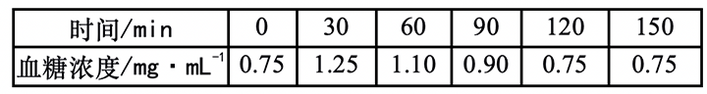
回答下列问题:
（1）健康小鼠在空腹时，血糖的来源是____________________________________。
（2）在实验全过程中，血液中胰岛素与胰高血糖素含量的比值变化是____________________________，这两种激素作用相反，叫做 ，共同维持血糖含量的稳定。在30-60分钟内，机体的骨骼肌细胞膜上葡萄糖转运体的数量有所增加，其意义是_________________________________________。
（3）有同学要验证药剂X能使糖尿病小鼠的血糖浓度下降到健康小鼠的水平，设置3个组别进行实验，第一组是给患糖尿病小鼠注射适量药剂X，第二组是给患糖尿病小鼠注射___________________，第三组的设置是____________________________。
21.（12分）正常人体感染病毒会引起发热，发热过程分为体温上升期、高温持续期和体温下降期。下图为体温上升期机体体温调节过程示意图，其中体温调定点是为调节体温于恒定状态，下丘脑体温调节中枢预设的一个温度值，正常生理状态下为37 ℃。请回答下列问题：
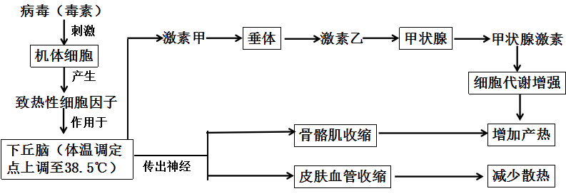

（1）图中激素乙是_____________，通过__________________的途径作用于甲状腺，相较于缩手反射，此调节方式的特点是__________________________________（答两点即可）。
（2）体温上升期，人体产热量__________（在“大于”、“小于”或“等于”中选择）散热量。综合图解分析，体温上升期人体进行体温调节的方式有____________________________。
（3）高温持续期，人体有时会出现脱水现象，___________释放抗利尿激素增加，促进_______________，从而减少尿量。
（4）体温下降期，机体增加散热的途径有_______________________________________。（答两点即可）

河婆中学2020-2021学年度第一学期高二月考1
生物试卷答案
1-6 BACCDB 7-12 DABCDC 13-16 DBCB

除说明外，每空1分。
17.（1）蓝紫光和红光 胡萝卜素、叶黄素、叶绿素a、叶绿素b（2分）
（2）腺嘌呤核糖核苷酸和磷酸 暗 增加CO₂浓度、延长光照时间、提高光照强度等（2分）
（3）是 细胞质基质和线粒体（2分）
（4）细胞在缺氧条件下进行无氧呼吸（2分）

18.（1）磷酸（基团） 脱氧核糖
（2）氢键 腺嘌呤 碱基互补配对原则
（3）边解旋边复制 半保留复制 解旋酶和DNA聚合酶
（4）100%（2分） 1/8（2分）

19.（每空1分）
（1）突触 感受器（感觉神经末梢） 突触小体
（2）电信号→化学信号→电信号 由正电位变负电位 Na⁺内流 不属于
（3）糖蛋白 细胞膜的流动性
（4）大脑皮层和脊髓 反射弧 甲状腺激素分泌过多会提高神经系统的兴奋性

20.（每空2分）
（1） 肝糖原分解、非糖物质转化
（2） 先增大，再减小，其后趋于稳定 拮抗作用 促进葡萄糖进入骨骼肌细胞，降低血糖浓度
（3） 等量的生理盐水 给健康小鼠注射等量的生理盐水

- （1）促甲状腺激素 体液运输
反应速度较缓慢，作用范围较广泛，作用时间比较长（答两点即可） （2分）
（2）大于 神经调节、体液调节（2分）
（3）垂体 肾小管和集合管重吸收水的能力增强（重吸收水量增加）（2分）
（4）汗腺分泌增加、皮肤血管舒张（2分）

